**2018年全国职业院校技能大赛**

**赛项申报书**

赛项名称： 智能物流巡迹系统应用

赛项类别：常规赛项■ 行业特色赛项□

赛项组别：中职组□ 高职组■

涉及的专业大类/类： 装备制造大类

方案设计专家组组长：

手机号码：

方案申报单位（盖章）：中国职业技术教育学会职业教育装备专业委员会

方案申报负责人：

方案申报单位联络人：

联络人手机号码：

电子邮箱：

通讯地址：

邮政编码：

申报日期： 2017年8月29日

**2018年全国职业院校技能大赛**

**赛项申报方案**

**一、赛项名称**

（一）赛项名称

智能物流巡迹系统应用

（二）压题彩照

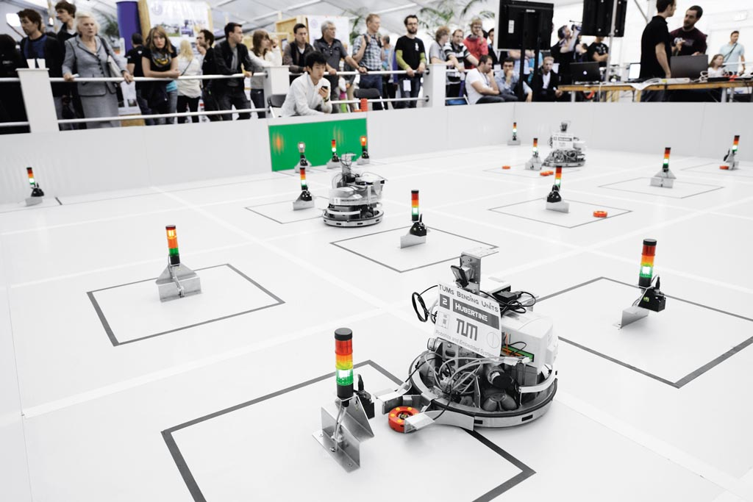

（三）赛项归属产业类型

智能工厂物流、新兴技术产业

（四）赛项归属专业大类/类

自动化类:

机电一体化,专业代码580201

电气自动化技术,专业代码580202

工业机器人技术，专业代码580218

计算机控制技术,专业代码580205

**二、赛项申报专家组**

**三、赛项目的**

本赛项对接国家“中国制造2025”国家发展战略规划，为机器人世界杯物流联赛选拔后备人才，赛事关注机器人在工厂物流方面的应用。秉承机器人世界杯的精神，赛项的目地是实现物流领域的科技化，从而通过自主移动的机器人协调小组实现工业生产中材料和信息的灵活流动。展示参赛选手综合应用的能力，在网络化、信息化、自动化综合应用方面的技能，进而提升智能化技术应用水平；提高社会对职业院校培养智能移动机器人技术人才的关注度；引领学校智能移动机器人专业建设及课程内容设置；促进高职院校专业教师的人才培养水平。

**四、赛项设计原则**

（一）公开、公平、公正。

赛项方案设计坚持现场评分、客观评分，充分体现公开、公平、公正的原则。

（二）行业特色赛项所涉专业，必须对国家基础性、战略性产业起重要支持作用，且行业特色突出、全国布点较少。

本赛项关联职业岗位涵盖了电气自动化、机电一体化、工业器人技术、计算机软件技术等不同专业的对口工作岗位；同时，本赛项对接制造业国家战略规划方向，涉及的企业对技能型人才需求量大，涵盖的专业也是职业院校开设的示范性优质专业。

（三）竞赛内容对应相关职业岗位或岗位群、体现专业核心能力与核心知识、涵盖丰富的专业知识与专业技能点。

本赛项竞赛内容涵盖了智能制造专业群中的电气自动化、机电一体化、计算机软件、工业器人、物流等专业对应的职业岗位，能够通过赛项题目很好的检验与体现各参赛选手的专业核心能力与核心知识，涵盖了丰富的专业知识与专业技能点。

（四）竞赛平台成熟。根据行业特点，赛项选择相对先进、通用性强、社会保有量高的设备与软件。

赛项为机器人世界杯物流联赛提供备选人才，Robocup(Robot World Cup）机器人世界杯赛是当前国际上级别最高、规模最大、影响最广泛的机器人赛事，由RoboCup国际联合会主办（总部设在日本东京，正式注册瑞士伯尔尼，是一个国际性的研究和教育组织）。其主要目的是通过提供一个标准的易于评价的比赛平台，促进MAS(Multi-Agent System）和DAI(Distributed Artificial Intelligence）的研究与发展。大约有40个国家和地区，将近2500名选手参赛参加比赛。本赛项以工厂自动化为项目应用载体，通过工业现场场景再现、工业应用、教学提炼、教学设计，以工业自动化产品、工业移动机器人产品等为基础，设计比赛内容，工业产品中大量使用具有工业4.0标准的创新技术。

**五、赛项方案的特色与创新点**

**（一）特色：**

1.**赛项内容对接“中国制造2025”国家战略规划**

本赛项对接制造业国家战略规划方向，符合智能制造国家标准。通过智能制造业的关键技术：机器人技术、自动化控制技术、信息化软件技术、工业网络与现场总线技术、系统集成技术等综合应用，实现以工厂生产自动化为载体的智能化物料配送和智能化生产调度。

**2.采用模块化设计，赛项支持多专业专项或综合比赛**

赛项平台采用模块化设计，更改部分专机设备，可适合不同的相关行业特色。本赛项涵盖了电气自动化、机电一体化、计算机应用及软件技术等不同专业的专业知识，即可支持单一专业学生的专项技能大赛，也支持多专业学生协同综合应用技能大赛，具有良好的拓展性与延续性，同时也从多个方面考察了学校的教学成果和学生的知识能力。

**3.赛事可延展为国际化平台**

由于所用设备是国际化平台产品有一定普及性，赛项可邀请港、澳、台地区的选手参加比赛，组建教育和工业领域的对外合作交流平台，其中邀请德国机器人世界杯物流联赛的专家参与设计和评判此项赛事，为走向国际舞台奠定基础。

4.**赛项过程规范安全开放**

赛项选聘行业专家、企业工程师、ISO9000认证专家、高职与本科专业教师组成赛项设计团队，借鉴国际技能大赛评价要求，体现安全、绿色、质量、美感等理念，进行诸如参赛队员工作服、安全帽，设备防短路，设备安装质量应满足规范、安全和美观三重要求细化设计；同时，本赛项借鉴世界以及国内技能比赛的一些有益做法，现场安排专家介绍，进行互动体验等活动，营造大赛气氛，让更多的观众参与其中，扩大大赛影响，提高大赛的知名度，大赛观赏性强。

智能移动系统安全外壳符合 DIN EN 60204-1 标准，运行时绝对安全可靠。移动机器人满足机械安全标准 EN ISO 12100-1 和 12100-2。

5.**赛项公平公正透明**

赛项采用过程评分系统，每个任务单独打分，最后综合评分，比赛过程实现多重加密解密管控，比赛结果当场公开，保证赛项公平公正透明。

**（二）创新点**

**1.瞄准前沿的赛项内容**

在本赛项中，参赛队伍通过软件仿真系统、智能物流巡迹系统应用、自动化抓取模块、供料模块及料仓的综合集成应用，对智能生产中的物流传输进行全方位展示。赛项在坚持职业大赛的个人发展与团队协作相结合,在展示个人风采的同时，突出职业道德与协作精神的基础上，本着综合运用基础技术、着力于高职学生基于所学专业又培养能力迁移的原则设计大赛赛题。通过团队成员的共同努力，在比赛过程实现上述目标。

**2.比赛载体创新**

在智能移动系统基础上，经国外企业专家、ISO9000认证专家、高职与本科专业教师共同研究形成本大赛方案。本赛项采用与企业智能制造发展阶段相适应的随动机制，按智能物流及机电一体化系统统一定制。学校利用此平台不仅用于大赛、还可以组建一个完善的智能物流实训室，开展各种智能物流优化以及产品信息化技术实训项目。

**3.丰富的比赛形式**

本赛项通过仿真设计、智能物流巡迹系统装配、智能物流巡迹系统充电、机电设备无线通讯、程序编写调试、路径优化和故障诊断等多个环节充分体现检验学生对多方面知识的理解和掌握。

**4.开放的控制平台**

平台的开放型设计理念，涵盖了智能控制的大部分编程开放平台，编程接口（API）允许使用不同的编程语言和系统开发控制程序。 API 支持下列语言和系统：

* Robotino View 3 默认
* C/C++、JAVA、.Net
* Microsoft Robotics Developer Studio
* 机器人操作系统（ROS SmartSoft）

因此不同的组合及考点安排的差异，向下延伸可符合中职的需求，向上延伸可以符合研究型本科级硕士的需求，对接了现代高等教育体系。

**六、竞赛内容简介（须附英文对照简介）**

本赛项为团体赛，竞赛成绩以团体成绩出现，不计个人成绩。赛项内容：智能物流巡迹系统的任务是从仓库中取出原材料，通过机械将它们按照特定的顺序移动，并最终传送到目的地。每支参赛队伍有一个机器人。每个机器人都在标准化智能移动系统平台上制造，该平台可以通过传感器和计算机进行扩展。

 赛项用模块化生产系统站（MPSs）模块来代替射频识别装置及其光信号。MPSs是加工小型汽缸（如在汽缸上装一个盖）的小型生产机器。这些汽缸象征着工业生产环境中的产品。通过这些产品的物理操控就可以理解货物的运输和生产顺序。比赛场地将是一般的聚氯乙烯地板，地板四周可能会有一些栅栏。

The competition for the team competition, competition results appear in group performance, regardless of personal achievement. The content of automobile industry: The task of the intelligent robots is to fetch raw materials from an input storage, move them in a particular sequence by machines and finally deliver them to a delivery area. A team consisting of two robots. Each intelligent robot builds on the standardized Robotino robot platform which can be extended by sensors and computing power.

The competition is introduced by Modular Production Systems (MPS) stations modules. MPSs are small production machines that process small cylinders (e.g., mounting a cap on a cylinder). These cylinders embody products within the factory scenario. By the physical manipulation of these products, the material flow and the production sequence of the goods become comprehensible. The competition field will be replaced by a simple PVC floor which might be bordered by some barrier. The following picture provides a first impression.

**七、竞赛方式（含组队要求、是否邀请境外代表队参赛）**

（一）竞赛以团体赛方式进行，每队由两名选手组成。参赛选手必须是2018年度在籍高等职业学校学生；五年制高职学生中四至五年级（含五年级）的学生；不限性别，年龄须不超过25周岁。往届全国职业院校技能大赛同类赛项中获一等奖的选手，不得参加同一项目同一组别的赛项。

（二）竞赛队伍组成：由各省、市、自治区为单位组队参赛，每个参赛队由2人组成，同一学校限报2名选手，每个参赛队可配有1名指导教师。凡组织有相应项目省级选拔赛的省份（含单列市、兵团），须经全国大赛执行委员会审查备案。

（三）组织机构：在全国职业院校技能大赛组委会与赛项执委会的指导下，在赛区组委会与执委会的领导下，由全国机械职业教育教学指导委员会牵头成立2018年全国职业院校智能制造技术应用赛项执委会，下设本赛项专家组、裁判组、督导组、仲裁组等工作机构。其中裁判组由各队指导老师组成，评分时回避自己的队伍。

（四）参加竞赛各代表队的抽签顺序和竞赛场次，将在领队会议上现场抽签确定。每个参赛队竞赛的赛位号，在进入赛场进行检录时由抽签确定。抽签工作由裁判长主持，赛务组负责组织实施，竞赛督导人员现场监督。

（五）2018年邀请港、澳、台国际团队参赛，欢迎国内团队到场有序观摩。

**八、竞赛时间安排与流程**

参赛队规模在40支左右情况下，整个比赛预计时间安排为4天进行，正式比赛为2天：

|  |  |  |  |  |
| --- | --- | --- | --- | --- |
| **序号** | **时间** | **工作安排** | | **备注** |
| 1 | 第一天 | 各参赛队、裁判办理报到手续； | | 会议分配裁判的计时、评分工作 |
| 选手、裁判熟悉场地；检查自带设备、赛前培训；抽取工位号； | |
| 晚上召开领队和指导老师会议； | |
| 2 | 第二天 | 8:30-8:40 | 选手签到 | 第一批参赛队（20支） |
| 8:40-9:00 | 下发任务书、答疑 |
| 9:00-10：00 | 编程时间 |
| 10:00-12:00 | 各队轮流使用场地调试（每队30分钟） |
| 12:00-13:00 | 午餐 |
| 13：00-14:20 | 各队轮流进行最后调试（每队20分钟） |
| 14:30-15：50 | 各队进行最后演示（每队两次机会，每次不超过10分钟） 、评分 |
| 16:00-16:30 | 成绩汇总、带队老师签字 |
| 3 | 第三天 | 8:30-8:40 | 选手签到 | 第二批参赛队（20支） |
| 8:40-9:00 | 下发任务书、答疑 |
| 9:00-10：00 | 编程时间 |
| 10:00-12:00 | 各队轮流使用场地调试（每队30分钟） |
| 12:00-13:00 | 午餐 |
| 13：00-14:20 | 各队轮流进行最后调试（每队20分钟） |
| 14:30-15：50 | 各队进行最后演示（每队两次机会，每次不超过10分钟） 、评分 |
| 16:00-16:30 | 成绩汇总、带队老师签字 |
| 4 | 第四天 | 闭幕式 | |  |

**九、竞赛试题**

申报赛项应提供样题或样卷。

1. **比赛流程**
2. 正式比赛日当天，每组完成一项移动机器人比赛。每项比赛分为3个步骤：试题介绍30分钟、比赛准备120分钟、演示2×10分钟（午间休息后，按工位号顺序进行）。
3. 赛前通过抽签决定竞赛工位，工位确定后不得擅自调换。竞赛期间参赛选手携带身份证、参赛证参加比赛，不得擅自离开竞赛工位。
4. 每个参赛队自带台式机（需有无线网卡）或笔记本电脑、主办方提供U盘，这样可以确保U盘里无数据。电脑中安装有最新版编程软件Robotino View 3。
5. 参赛队自备竞赛工具、测量仪器。赛场提供扎带、冷压端子若干。
6. 正式比赛前一天，各参赛队在场地进行赛前准备后，专家组对比赛装备与比赛仪器进行检查，Robotino为高级版本，电脑中不能保存相关程序。检查后的Robotino、电脑将由专家组进行保管，直至比赛开始。
7. 比赛过程中，选手须严格遵守安全操作规程，并接受裁判员的监督和警示，确保人身及设备安全。
8. 竞赛过程中，若因选手因素造成设备故障或损坏，无法继续竞赛的，裁判长有权决定终止该组选手竞赛；若非选手个人因素造成设备故障，由裁判长视具体情况做出裁决。
9. 在竞赛过程中，参赛选手如有不服从裁判判决、扰乱赛场秩序、舞弊等不文明行为，由裁判长按照规定扣减相应分数，情节特别严重的终止其竞赛，并取消竞赛资格和竞赛成绩。
10. 每队有两轮演示机会，每次演示10分钟，两队同时演示。
11. 比赛题目满分100分。
12. **任务得分**
13. **场地描述：**

比赛区域大小为 4×4㎡，分为 2×4㎡ 的两块演示场地，如图所示，可供两组队员同时比赛。

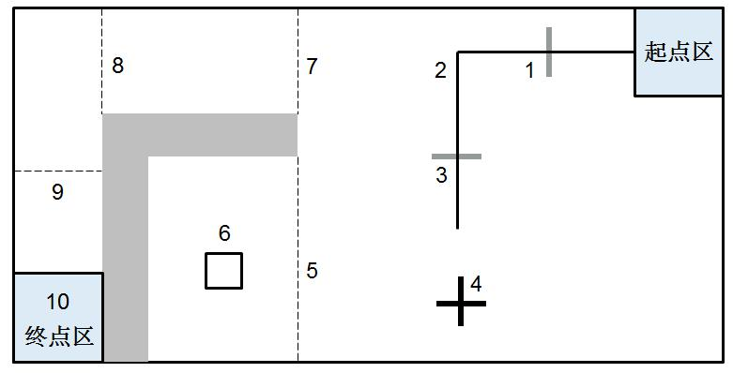

1. **任务描述：**

机器人从起点出发，沿黑色线轨行驶依次经过1，2，3处，再将4处的滑块搬运到回收区 6 当中，执行巡线导航程序，运行到终点区10。

说明：专家组在比赛前决定：

* 1）滑块的具体位置
* 2）放置滑块的方框位置
* 3）滑块的颜色及属性

1. **执行顺序：**
2. 安装滑动器
3. 测量比赛场地大小；
4. 智能物流巡迹系统Robotino 从起点区域出发；
5. 智能物流巡迹系统Robotino 沿黑色线轨行驶，依次通过基准线 1、2、3；
6. 智能物流巡迹系统Robotino 找到标记 4 处的滑块；
7. 运输滑块通过基准线 5，将滑块运送到回收区域 6；
8. 智能物流巡迹系统Robotino 离开回收区域，依次通过基准线 7、8、9，最终到达终点区域。
9. **违规说明：**
10. 智能物流巡迹系统Robotino 在场地上准备就绪时，裁判发出开始指令：“1、2、3，开始”。
11. 选手需把程序上传到智能物流巡迹系统Robotino里面自动运行，演示时不允许智能物流巡迹系统Robotino与电脑之间有任何连接
12. 当某参赛队一轮比赛中收到两次警告时，该轮比赛资格被取消。被取消资格的团队可以在下一轮中继续展示。

**十、评分标准制定原则、评分方法、评分细则**

1. **评分标准制定原则**

原则上对应国际技能竞赛规则，公开试题占总分约70% 未公开试题占30%；比赛进行的方式，由裁判长主持与裁判依现场设备及机器人之状况，共同设置未公开命题。命题原则以现有场地做改变，如改变搬运物体形状大小或颜色、路径形状、障碍物侦测或新增机器人的智慧判断能力、巡迹及运动能力、障碍物侦测及避障、影像辨别能力或机械手臂之夹取功能等等皆为可能的命题方向，以挑战选手的临时应变能力。

注重基本技能和专业化操作，注重操作过程和质量控制，体现现代技术，结合生产实际，考核职业综合能力，并对技能人才培养起到示范指导作用。

1. **评分方法：**

1．**组织分工**

（1）参与大赛赛项成绩管理的组织机构包括检录组、裁判组、监督组和仲裁组等。

（2）检录工作人员负责对参赛队伍（选手）进行点名登记、身份核对等工作。检录工作由赛项承办校人员承担。

（3）裁判组实行“裁判长负责制”，设裁判长1名，全面负责赛项的裁判与管理工作。

（4）裁判员根据比赛工作需要分为加密裁判、现场裁判和评分裁判。

（5）监督组负责对裁判组的工作进行全程监督，并对竞赛成绩抽检复核。

（6）仲裁组负责接受由参赛队领队提出的对裁判结果的书面申诉，组织复议并及时反馈复议结果。

**2．成绩管理基本流程**

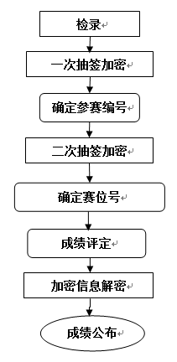

参赛选手、赛项裁判、工作人员进入比赛场地，严禁私自携带通讯、照相摄录设备。

**3．成绩评定**

（1）赛前抽签：

1. 检录：由检录工作人员依照检录表进行点名核对，并检查确定无误后向裁判长递交检录单。
2. 抽签：检录完成后，由两名加密裁判组织实施抽签并管理加密结果。

第一名加密裁判,组织参赛选手进行第一次抽签，产生参赛编号，用其替换选手参赛证等个人身份信息，将参赛号与参赛选手一起拍照，填写一次加密记录表连同选手参赛证等个人身份信息证件、照片，当即装入一次加密结果密封袋中单独保管。

第二名加密裁判，组织参赛选手进行第二次抽签，确定赛位号，用其替换选手参赛编号，将赛位号与参赛选手一起拍照，填写二次加密记录表连同选手参赛编号、照片，当即装入二次加密结果密封袋中单独保管。

所有加密结果密封袋的封条均需相应加密裁判和监督人员签字。密封袋在监督人员监督下由加密裁判放置于保密室的保险柜中保存。

（2）比赛阶段：

1. 过程评分

过程评分是评分裁判依据评分标准，根据任务运行中，根据robotino机器人完成任务的实际过程给分。流程如下：

1. 参赛队的设备按比赛要求进行运行，针对每一个参赛队，由4名评分裁判对照评分表即时判分；
2. 两名记分员在监督人员的现场监督下，对参赛队的评分结果进行分步汇总，所有步骤成绩的汇总值作为该参赛队的最后任务得分；
3. 裁判长当天提交赛位号评分结果并复核无误。解密后，由裁判长、监督人员和仲裁人员签字确认后公布。

**4．解密**

裁判长正式提交赛位号评分结果并复核无误后，加密裁判在监督人员监督下对加密结果进行逐层解密。

解密结束，经与参赛选手的身份信息核对无误后，由第一名加密裁判将选手参赛证等个人身份信息证件归还给参赛选手。

**5．抽检复核**

（1）为保障成绩评判的准确性，监督组对赛项总成绩排名前30%的所有参赛队伍（选手）的成绩进行复核；对其余成绩进行抽检复核，抽检覆盖率不得低于15%。

（2）监督组需将复检中发现的错误以书面方式及时告知裁判长，由裁判长更正成绩并签字确认。

（3）复核、抽检错误率超过5%的，则认定为非小概率事件，裁判组需对所有成绩进行复核。

1. **评分细则：**
2. **评分标准**

|  |  |  |
| --- | --- | --- |
| **评分标准** | **分数** | **是否达标** |
| Robotino正确放置在起始位置：整体在起始区黑线内部，与黑线无接触 | 2 |  |
| Robotino 沿黑线寻轨，整体通过金属线 1 | 5 |  |
| Robotino 沿黑线转弯，整体通过直角弯 2 | 8 |  |
| Robotino 沿黑线寻轨，整体通过金属线 3 | 5 |  |
| Robotino 将滑块推离位置 4：滑块与位置 4 处的黑线无接触 | 5 |  |
| Robotino 通过基准线 5，所有部件与基准线 5 无接触，滑块在 Robotino 滑动器之间 | 10 |  |
| Robotino将滑块放置到回收区域6：滑块在回收区域6内部，并与黑线无接触；Robotino所有部件与回收区6的黑线无接触 | 14 |  |
| Robotino 通过基准线 7，整体与基准线 7 无接触 | 5 |  |
| Robotino 通过基准线 8，从 7 到 8 的路程中与墙壁无接触 | 8 |  |
| Robotino 整体通过基准线 9，所有部件与基准线无接触 | 10 |  |
| Robotino 整体到达终点区域：所有部件在终点区黑线内部，并且与黑线无接触 | 8 |  |
| 计时得分 | 20 |  |
| 总分 | 100 |  |

1. **计时得分**

当参赛队完成所有项目：

* 时间1：运输滑块到回收区域 6；
* 时间2：Robotino到达最终终点区域并与黑线无接触时，

参赛队将得到相应的时间积分。最短时间到达终点区域的参赛队获得20 分，其余参赛队的得分按照以下公式计算：

完成时间-最短时间

时间得分=20 -

最短时间

计时得分为负数的，按照 0 分计算。

1. **总得分**

每轮展示，团队最多得分为 100 分。两轮展示的平均分为最终总得分。

1. **碰撞**

当比赛场地因 Robotino 碰撞产生改变时，该轮展示立即停止，此时的分数为该轮比赛的总得分。

1. **成绩排名**

比赛成绩按照总得分从高到低排列，若总得分相同，则按照完成比赛任务的时间排名，完成时间少的队伍排名在前（只有完成全部任务，才记录实际运行时间，否则一律记为4.5小时）；若完成任务的时间亦相同，则取并列名次。

**十一、奖项设置**

本赛项按总成绩由高到低排序，设团体一、二、三等奖，比例分别为实际参赛队总数的10%、20%、30%（小数点后四舍五入）。

获得一等奖的参赛队指导教师由大赛组委会颁发优秀指导教师证书。

**十二、技术规范**

机电一体化技术、电气自动化技术、移动技术、自动化生产设备应用、电气设备应用与维护等相关专业所规定的教学内容中涉及到工业机器人应用、机器人编程、设备布线、传感器、电气控制、机械传动等方面的知识和技能要求。

竞赛项目所使用的设备严格按照教学仪器设备质量标准要求生产，竞赛机器人设计运行严格按照国际大赛安全规范，比赛场地严格按照国家关于家具和室内装饰的要求生产，竞赛题目结合企业人才需求，参考国家相关标准制定。

|  |  |  |
| --- | --- | --- |
| **序号** | **标准号** | **名称** |
| 1 | GBT 26154-2010 | 装配机器人通用技术条件标准 |
| 2 | SJ/T 10533-94 | 电子设备制造防静电技术要求 |
| 3 | JY 0001-2003 | 教学仪器设备产品一般质量要求 |
| 4 | GBT 30029-2013 | 自动导引车(AGV)设计通则 |
| 5 | LD/T81.1—2006 | 职业技能实训和鉴定设备通用技术规范 |
| 6 | LD/T81.2-2006 | “维修电工”职业技能实训和鉴定设备技术规范 |

**十三、建议使用的比赛器材、技术平台和场地要求**

本赛项拟采用“智能物流巡迹系统实训平台”,平台设备包括：

1. 比赛器材

智能物流巡迹系统结构组成：

智能物流巡迹系统采用万向驱动器，可以按任意方向快速前进、后退、侧移，还可以原地转动。集成3 台可靠的工业直流电机配合光学旋转编码器可以提供 10 km/h 的速度。底盘上有 9 个红外距离传感器。另外还配有 1 个模拟量电感式传感器和 2 个光学传感器，辅助智能物流巡迹系统识别和跟踪预设路径。智能物流巡迹系统配备了全高清1080p 分辨率彩色摄像头。

|  |  |
| --- | --- |
|  |  |

接口：

2 x 以太网接口，

6 x USB 2.0 接口（高速），

2 x PCI Express 插槽，

1 x VGA 接口

智能物流巡迹系统驱动所需的电源是由两节可充电蓄电池(12V，4Ah(额定值))提供的。两节电池都安装在底盘上。此外每套 智能物流巡迹系统系统还提供两节可充电备用电池和相配对的充电器。

1. 技术平台:

1.智能物流巡迹系统是多功能带全方位驱动的高质量可移动式机器人。借助 3 个驱动单元它可以沿各个方向运动，借助配备的摄像头、传感器，智能物流巡迹系统可以准确的测量距离，躲避碰撞，感知周围的坏境。借助 Robotino View 3编程环境,用户还可以在机器人的工作状态下对智能物流巡迹系统进行编程。

2.编程用计算机和智能物流巡迹系统软件

每个参赛队自带一台笔记本电脑，电脑中应该安装智能物流巡迹系统的专用编程软件 Robotino View 3。各参赛队自带一台智能物流巡迹系统，以及包含光电传感器、电感传感器、滑动器和电动抓手的配件箱。正式比赛日的前一天，各参赛队在场地进行赛前准备后,于下午 4 点左右由专家组进行比赛装备与比赛仪器的检查，检测好的智能物流巡迹系统和电脑，将由专家组进行保管，直至正式比赛日当天 8 点。

3.耗材、工具和仪器根据竞赛需要，赛场提供的耗材如下：

表1 主办方提供耗材

|  |  |  |  |
| --- | --- | --- | --- |
| **序号** | **名 称** | **数量** | **单位** |
| 1 | 扎带 | 若干 | 根 |
| 2 | 冷压端子 | 若干 | 个 |

4.竞赛工具、仪器如下表，以作参考，并由选手自行准备。

表2 竞赛工具、仪器

|  |  |  |  |  |  |
| --- | --- | --- | --- | --- | --- |
| **序号** | **名 称** | **型号/规格** | **单位** | **数量** | **备注** |
| 1 | 工具箱 |  | 1 | 个 |  |
| 2 | 内六角扳手 | 1.5mm～10mm | 1 | 套 |  |
| 3 | 外六角扳手（套筒） | 6mm,7mm,8mm,  10mm,19mm | 1 | 套 |  |
| 4 | 活动扳手 | 19.3mm | 1 | 把 |  |
| 5 | 剥线钳 | 剥线范围:直径0.2～6mm的单股电线 | 1 | 把 |  |
| 6 | 压线钳 | 压接范围：0.25～2.5mm2 | 1 | 把 |  |
| 7 | 一字螺丝刀 | 3×75mm | 1 | 把 |  |
| 8 | 十字螺丝刀 | #0x75mm | 1 | 把 |  |
| 9 | 一字螺丝刀 | 6.5×40mm | 1 | 把 |  |
| 10 | 钢卷尺 | 1 | 把 | 10 |  |
| 11 | 电工胶布 | 黑色 | 1 | 卷 |  |
| 12 | 剪刀 | 中号 | 1 | 把 |  |
| 13 | 万用表 | 数字 | 1 | 个 |  |
| 14 | 书写工具 | 钢笔或水笔/HB铅笔/三角尺/橡皮/铅笔刀 | 1 | 套 |  |
| 15 | 网线 | 至少5米长网线 | 1 | 根 |  |

5.主要参考资料

智能物流巡迹系统技术手册

智能物流巡迹系统培训练习

1. 场地要求
2. 竞赛场约600平方米地包括 20 个竞赛工位，5 个比赛工作区，每个比赛区2 块比赛场地，专家裁判区域和讨论区：

**工位1-10**

**专家裁判区**

**比赛工作区1-10**

**工位11-20**

**讨论区**

2.竞赛工位：每个工位占地 6 m2，标明工位号，并配备相关设备，工作台 1 张、座椅 2 把、垃圾桶 1 个、接线板 1 个。

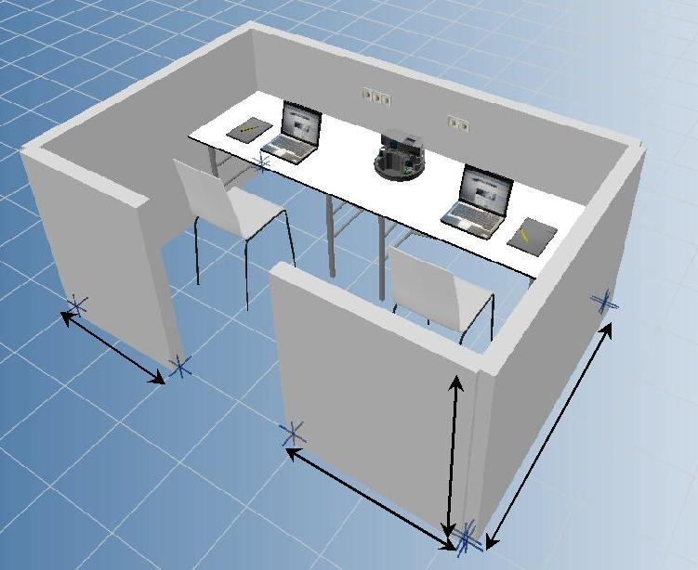

赛场每工位提供独立控制并带有漏电保护装置的220 V 单相交流电源一处。为保证大赛顺利进行，赛场须具有双电源保障。

3.比赛场地为 2 块 2 ╳ 4 m2 的工作台拼接而成的工作面板。

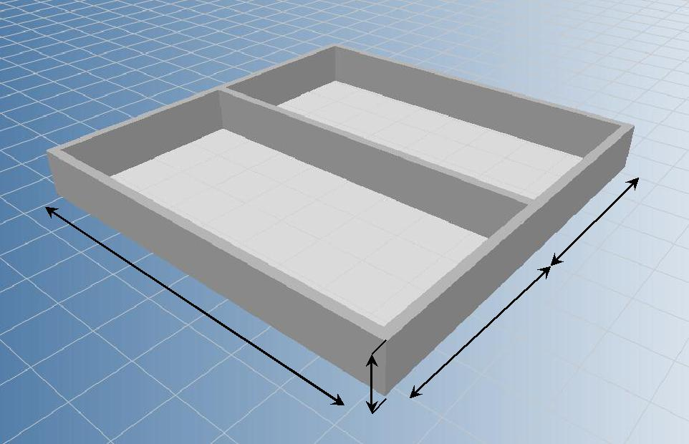

每场竞赛总时间为4.5小时。

**十四、安全保障**

为确保大赛赛事的安全，本赛项采取切实有效措施保证大赛期间参赛选手、指导教师、工作人员及观众的人身安全。赛项根据提出的安全要点，制定相应制度文件，落实相关责任。

**（一）组织机构**

1．赛区组委会牵头组织专门机构负责赛区内所有赛项的安全工作，赛区组委会主任为第一责任人。本赛项成立相应安全管理机构负责本赛项筹备和比赛期间的各项安全工作，赛项执委会主任和安全保障工作组组长均为第一责任人。

2．赛项制定相应安全管理的规范、流程和突发事件应急预案，全过程保证比赛筹备和实施工作安全。

**（二）赛项安全管理要求**

1．比赛内容涉及的器材、设备须符合国家有关安全规定。赛项专家组应充分考虑比赛内容和所用器材、耗材可能存在的危险因素，通过完善设计、规避风险、采取有效防范措施保证选手备赛和比赛安全。危险提示和防范措施应在赛项技术文件中加以明确。参赛队的机器人设计中采用的设备均不能对操作者、裁判、比赛工作人员、观众、对方的设备和比赛场地造成伤害。

2．赛项技术文件应包含国家（或行业）有关职业岗位安全的规范、条例和资格证书要求等内容。

3．赛项执委会须在赛前对本赛项全体裁判员、工作人员进行安全培训。源于实际生产过程的赛项，须根据《中华人民共和国劳动法》等法律法规，建立完善的安全事故防范制度，并在赛前对选手进行培训，避免发生人身伤害事故。

4．赛项执委会须制定专门方案保证评判过程的安全。

**（三）比赛环境安全管理要求**

1．赛项执委会在赛前组织专人对比赛赛场、住宿场所和交通保障进行考察，并对安全工作提出明确要求。赛场的布置、赛场内的器材和设备应符合国家有关安全规定。赛前进行1次赛场仿真模拟测试，以发现可能出现的问题，并按照赛项执委会要求排除安全隐患。

2．赛场周围要设立警戒线，防止无关人员进入发生意外事件。比赛赛场内参照相关职业岗位的要求为选手提供必要的劳动保护。

3．承办单位提供保证应急预案实施的条件。

4．赛项执委会须会同承办单位制定开放赛场和体验区的人员疏导方案。赛场环境中存在人员密集、车流人流交错的区域，除了设置齐全的指示标志外，须增加引导人员，并开辟备用通道。

5．大赛期间，赛项承办单位须在赛场管理的关键岗位，增加力量，建立安全管理日志。

6．参赛选手进入赛位、赛项裁判工作人员进入工作场所，赛项承办单位有责任提醒督促参赛选手、赛项裁判工作人员严禁携带通讯、照相摄录设备，禁止携带记录用具。如确有需要，由赛场统一配置、统一管理。

**（四）生活条件**

1．比赛期间，由赛事承办校安排参赛选手和指导教师食宿。尊重少数民族的参赛人员宗教信仰及文化，根据国家相关的民族、宗教政策，安排好少数民族参赛选手和教师的饮食起居。

2．比赛期间安排的住宿地应具有宾馆、住宿经营许可资质。

3．大赛期间组织的参观和观摩活动的交通安全由赛区组委会负责。赛项执委会和承办校须保证比赛期间选手、指导教师和裁判员、工作人员的交通安全。

4．赛项的安全管理，除了采取必要的安全隔离措施外，还应严格遵守国家相关法律法规，保护个人隐私和人身自由。

**（五）参赛队职责**

1．各省、自治区、直辖市在组织参赛队时，须安排为参赛选手购买大赛期间的人身意外伤害保险。

2．各省、自治区、直辖市参赛队组成后，须制定相关管理制度，并对所有参赛选手、指导教师进行安全教育。

3．各参赛队伍须加强对参与比赛人员的安全管理，实现与赛场安全管理的对接。

**（六）应急处理**

比赛期间发生意外事故，发现者应第一时间报告赛项执委会，同时采取措施避免事态扩大。赛项执委会应立即启动预案予以解决并向赛区执委会报告。出现重大安全问题的赛项可以停赛，是否停赛由赛区组委会决定。事后，赛区执委会应向大赛执委会报告详细情况。

**（七）处罚措施**

1．因参赛队伍原因造成重大安全事故的，取消其获奖资格。

2．参赛队伍有发生重大安全事故隐患，经赛场工作人员提示、警告无效的，可取消其继续比赛的资格。

3．赛事工作人员违规的，按照相应的制度追究责任。情节恶劣并造成重大安全事故的，由司法机关追究相应法律责任。

**十五、经费概算**

（一）总则

1.本赛项须加强对赛项经费的管理，提高赛项经费的使用效益，严肃财经纪律。

2.赛项经费原则上筹集货币资金，并严格按预算收入确定的项目金额筹集到位。

3.赛项经费由大赛执委会办公室负责向合作企业、分赛区所在地政府筹集，承办校也可自筹经费，筹集的资金存入大赛执委会指定的专用账户，专款专用。

4.大赛经费用于支持办赛工作，主要包括赛项的组织申办、专家裁判劳务、竞赛管理开支、资源转化和经验交流等方面。

5.大赛经费的管理遵循统筹兼顾，合理安排，专款专用，厉行节约的原则。

（二）赛事经费预算

赛项申办单位会同赛项承办院校，按财务制度规定科学编制赛项经费预算。赛项经费主要用于赛事筹备、赛项技术完善、裁判、场地布置、设计与实施、开闭幕式、大赛宣传及直播、奖品服装等项目内容，负责的经费包括：

**赛项经费预算一览表**

|  |  |  |
| --- | --- | --- |
| **序号** | **预算项目** | **金额（万元）** |
| 1 | 专家费 | 1.20 |
| 2 | 裁判费（按40人计） | 14.00 |
| 3 | 赛务筹备费 | 5.00 |
| 4 | 大赛器材、场地设备准备、场馆租用、宣传费用 | 36.80 |
| 5 | 机动 | 5.00 |
| 合计 | | 62.00 |

以上经费由大赛组委会统筹管理。

（三）**赛项经费的管理**

1.赛项经费管理由赛项执委会主任统一管理。

2.赛项经费管理坚持专户存储，专款专用的原则。

**3.**赛项经费实行预算管理，赛项经费必须由赛项执委会主任会同相关责任人，按比赛项目的实际情况，科学编制预算，做到收支平衡、略有结余。

4.赛项经费预算的内容包括预算收入、预算支出和结余。

5.编制的赛项经费预算，经赛项执委会主任签字后，按规定时间报大赛执委会办公室备案。

6.赛项经费支出必须坚持勤俭节约原则，必须严格执行国家相关财经制度和财经纪律，必须符合审批和报销的有关规定。

7.赛项经费支出严格按预算支出的内容和额度执行，不得超项目和超额度支出，特殊情况须按规定报批。

8.赛项经费支出由赛项承办校负责具体办理。赛项承办学校须指定赛项经费收支账户和财务管理负责人，并向赛项执委会上报。

9.赛项经费支出标准应按规定执行。经费包括办公费、印刷费、邮电费、差旅费、会议费、专用材料费等，凡需要招标采购的按招标管理规定办理。各赛项执委会应根据专家、裁判、监督和仲裁等人员办赛所做的贡献，参照国家有关规定，实行差异化报酬。基本原则为：专家组长、裁判长每赛项 3000～5000 元；裁判员执裁期间工作一天 800 元，其余工作一天 500 元；监督人员工作一天 500 元；仲裁员每赛项 1500 元。

10.比赛过程中使用的设备器材由合作企业或承办院校提供，使用的水、电、气等由承办院校承担。

11.参与赛事筹备、裁判、监督工作的职业院校专家，在大赛筹备和举行过程中发生的差旅费原则上由各自学校承担。行业和企业等专家、裁判的交通、住宿费用，本人单位承担确有困难的，按规定标准由赛项经费承担。

**十六、比赛组织与管理**

全国职业院校技能大赛设全国职业院校技能大赛组织委员会和大赛执行委员会。各分赛区设全国职业院校技能大赛分赛区组织委员会和分赛区执行委员会。各赛项设赛项执行委员会，负责组织承办院校、专家工作组、裁判工作组、监督组、仲裁组等的工作。

（一）赛项承办院校

赛项承办院校在分赛区执委会和赛项执委会领导下开展工作，负责赛项的具体保障和实施工作，主要职责包括：按照赛项技术方案落实比赛场地及基础设施；配合赛项执委会做好比赛组织、接待和宣传工作；维持赛场秩序，保障赛事安全；参与赛项经费预算，管理赛项经费账户，执行赛项预算支出，委托会计师事务所进行赛项经费收支审计；负责比赛过程文件存档和赛后资料上报等。

（二）赛项专家组

赛项专家组在赛项执委会领导下开展工作，负责本赛项技术文件编撰、竞赛命题、赛场设计、设备拟定、赛项裁判人员培训、赛项说明会组织、赛项安全预案、赛事咨询、教学成果展示体验、赛事观摩、赛事宣传方案设计、竞赛成绩分析、赛事技术评点、赛事成果转化以及赛项执委会安排的其他竞赛技术工作。赛项专家组人员须报大赛执委会办公室核准。

专家在工作期间将严格履行专家管理规定。

（三）裁判工作组

赛项裁判组接受赛项执委会的协调和指导。根据工作需要，裁判分为加密裁判、现场裁判和评分裁判三类。

加密裁判。负责组织参赛队伍（选手）抽签并对参赛队伍（选 手）的信息进行加密、解密。加密裁判不得参与评分工作。

现场裁判。按规定维护赛场纪律，按操作规范做好赛场记录， 对参赛队伍（选手）的现场及环境安全负责。

评分裁判。负责对参赛队伍（选手）的技能展示、操作规范 和竞赛作品等按赛项评分标准进行评定。

裁判工作组将根据赛项执委会和赛项专家组的要求和安排，

参加赛前培训，认真学习赛项竞赛规程，熟悉比赛规则、注意事

项、技术装备和评分方式，统一执裁标准，提高执裁水平，裁判在工作期间应严格履行裁判工作管理规定。

（四）监督组

大赛执委会派出监督组对赛项实行全过程监督，负责对指定赛区、赛项执委会的竞赛筹备与组织工作实施全程现场监督。

监督组的监督内容包括赛项竞赛场地和设施的部署、选手抽签加密、裁判培训、竞赛组织、成绩评判及汇总、成绩发布、申诉仲裁、成绩复核等。

监督组不参与具体的赛事组织活动。

监督组在工作期间严格履行监督工作职责，对竞赛过程中明显违规现象，及时向赛项执委会提出改正建议，同时采取必要技术手段，留取监督过程资料。赛事结束后，认真填写《监督工作手册》并直接递交大赛执委会办公室考核存档。

（五）仲裁组

赛项仲裁工作组在赛项执委会领导下开展工作，并对赛项执委会负责。仲裁组成员需要熟悉本赛区内相关赛项的竞赛规程和规则；掌握各自辖区内赛事的动态及进展情况；受理各参赛队的书面申诉；对受理的申诉进行深入调查，做出客观、公正的集体仲裁。

**十七、教学资源转化建设方案**

赛项资源转化工作的实施主体是赛项执委会与赛项申报单位。赛项申报单位在赛后5 日内向大赛执委会办公室提交资源转化实施方案，半年内完成资源转化工作。

（一）成果与形式

资源转化成果应包含基本资源和拓展资源，充分展现本赛项

的比赛过程、技能要素、赛项特色和专家建议等。

1.基本资源

基本资源按照风采展示、技能概要、教学资源三大模块设置。

（1）风采展示。赛后即时制作时长 5 分钟左右的赛项宣传片，以及时长 5 分钟左右的获奖代表队（选手）的风采展示片。供专业媒体进行宣传播放。

（2）技能概要。包括技能介绍、训练大纲、技能要点、评价指标等。

（3）教学资源。包括教学方案、训练指导、作业/任务、实验/实训/实习资源等。教学资源模块可单独列出，也可融入各教学单元。教学单元按任务模块或技能模块组织设置，包括演示文稿、图片、操作流程演示视频、动画及相关微课程、微资源等。

2.拓展资源

拓展资源是指反映技能特色、可应用于各教学与训练环节、

支持技能教学和学习过程的较为成熟的多样性辅助资源。例如：

评点视频、访谈视频、试题库、案例库、素材资源库等。

（二）技术标准

资源转化成果可包含文本文档、演示文稿、视频文件、Flash文件、图形/图像素材和网页型资源等：

1.文本文档

采用＊.doc 或＊.docx 格式。文件制作所使用的软件版本不低于 Microsoft Office 2003。

2.演示文稿

采用＊.ppt 或＊.pptx 格式。文件制作所使用的软件版本

不低于 Microsoft Office 2003。播放时不出现宏脚本提示。

3.视频文件

采用 MP4 格式。录像环境光线充足、安静，衣着得体，语音清晰。

（1）视频压缩采用 H.264(MPEG-4 Part10：profile=main,

level=3.0)编码方式，码流率 256 Kbps 以上，帧率不低于25 fps，分辨率不低于 720×576（4:3）或 1024×576（16:9）。

（2）声音和画面要求同步，无交流声或其他杂音等缺陷，无明显失真，保证优良的声音质量，解说声与现场声、背景音乐无明显比例失调。音频信噪比不低于 48dB。

（3）字幕要使用符合国家标准的规范文字，不出现繁体字、异体字、错别字；字幕与画面、解说词、音乐配合适当。

4.Flash 文件

文件制作所使用的软件版本不低于 Flash 6.0。

5.图形/图像素材

采用常见存储格式，如＊.gif、＊.png、＊.jpg 等。彩色

图像颜色数不低于真彩（24 位色），灰度图像的灰度级不低于 256级，屏幕分辨率不低于 1024×768，扫描图像的扫描分辨率不低于 72 dpi。

6．网页型资源

鼓励采用 HTML5 编码。兼容 Microsoft IE、Google Chrome、

Mozilla Firefox 浏览器。使用网页编辑工具编辑网页，不可直接将 Microsoft Word、WPS 等文件内容粘贴到网页文件中，避免出现大量的垃圾代码。

（三）资源的提交方式

制作完成的资源上传至大赛指定的网络信息管理平台：

[www.chinaskills-jsw.org](http://www.chinaskills-jsw.org)。

（四）版权归属

赛项资源转化成果的版权由大赛执委会和赛项执委会共享。

（五）资源的使用与管理。

赛项资源转化成果由大赛执委会统一推广实施，会同赛项申

报单位、赛项有关专家、赛项承办单位，编辑出版有关赛项试题库、岗位典型操作流程等精品资源。成熟的资源转化成果发布于全国大赛网络信息发布平台，供职业院校师生借鉴学习。

**十八、筹备工作进度时间表**

2017年9-10月，组织行业、企业专家和院校代表完成赛项申报书；

2017年10-12月，确定比赛方案和赛项执委会、专家组成员；

2018年1月，比赛规程定稿；

2018年3月，确定赛项组委会、承办院校成立大赛办公室并开始工作，组建竞赛裁判团队，报全国职业院校技能大赛组委会审核；

2018 年4月：比赛场地建设；

2018 年5月，竞赛项目实施；

2018 年9-10月， 竞赛项目总结；

2018年11月，围绕本竞赛项目的相关教学成果研讨会及展示等活动。

**十九、裁判人员建议**

按照《全国职业院校技能大赛专家和裁判工作管理办法》的有关要求，详细列出赛项所需现场裁判和评分裁判的具体要求。

|  |  |  |  |  |  |
| --- | --- | --- | --- | --- | --- |
| **序号** | **专业技术方向** | **知识能力要求** | **执裁、教学、工作经历** | **专业技术职称**  **（职业资格等级）** | **人数** |
| 1 | 电气自动化、机电一体化、数控技术、计算机应用、软件技术 | 现场裁判应具有良好的职业道德和心理素质，熟悉职业教育和大赛工作，具有省级或行业职业技 能竞赛执裁经验。 | 在校机电方面执教经历 | 具有中级及以上专业技术职称或高级技师职业资格 | 5 |
| 2 | 电气自动化、机电一体化、数控技术、计算机应用、软件技术 | 评分裁判应具有良好的职业道德和心理素质，5 年以上（含 5 年）相关工作经验，具备深厚的专业理论知识和较高的实践技能水平，具有省级或行业职业技 能竞赛执裁经验。 | 在校机电方面执教经历 | 具有中级及以上专业技术职称或高级技师职业资格 | 30 |
| 3 | 电气自动化、机电一体化、数控技术、计算机应用、软件技术 | 加密裁判应具有良好的职业道德和心理素质熟悉职业教育和大赛工作，具有省级或行业职业技 能竞赛执裁经验。 | 在校机电方面执教经历 | 具有中级及以上专业技术职称或高级技师职业资格 | 2 |
| 4 | 电气自动化、机电一体化、数控技术、计算机应用、软件技术 | 计分裁判应具有良好的职业道德和心理素质熟悉职业教育和大赛工作，具有省级或行业职业技 能竞赛执裁经验。 | 在校机电方面执教经历 | 具有中级及以上专业技术职称或高级技师职业资格 | 3 |
| **裁判总人数** | 40 | | | | |

**二十、其他**

赛题公开承诺：承诺保证于开赛1个月前在大赛网络信息发布平台上（www.chinaskills-jsw.org)公开全部赛题。